

МИНОБРНАУКИ РОССИИ

Федеральное государственное бюджетное образовательное учреждение высшего образования

**«МИРЭА – Российский технологический университет» РТУ МИРЭА**

**Колледж программирования и кибербезопасности**

**ОТЧЕТ**

**По практическое работе №2**

**Тема: Решение задач на работу с файлами Си**

по МДК.01.04 Системное программирование

**Специальность**

**09.02.07 Информационные системы и программирование**

Выполнил студент группы

ЩПКО-04-23 Бухтияров Н.А.

Проверил преподаватель  
Иванова Д.А.

Москва 2025

Цель работы: освоить работу с файлами на языке Си.

Ход работы:

Все задания были выполнены и загружены в репозиторий Github по ссылке: <https://github.com/Jlozorik/StudyOnly/tree/master/pr2>

Задание 4

Результат

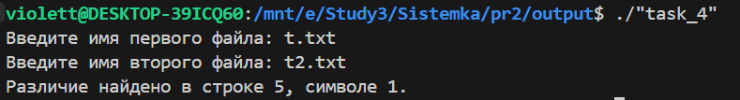

Задание 5

Результат

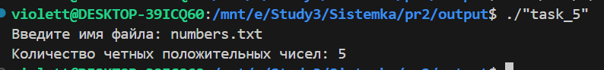

Задание 6

Содержимое в файлах

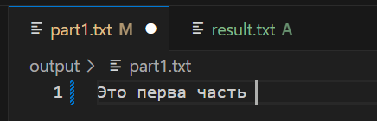

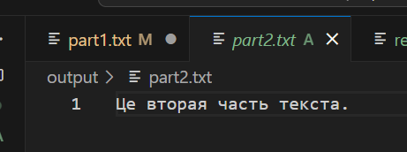

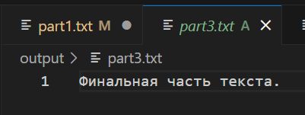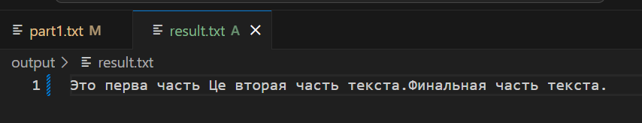

Результат

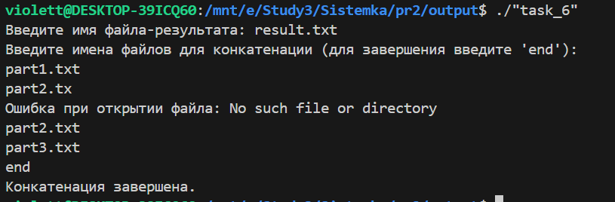

Задание 7

Содержимое в файлах

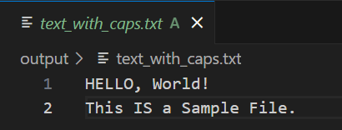

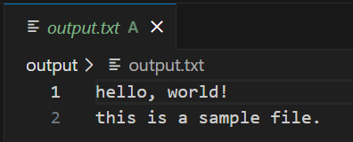

Результат

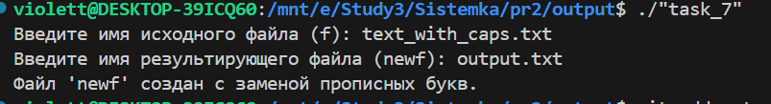

Задание 8

Содержимое в файле до запуска программы

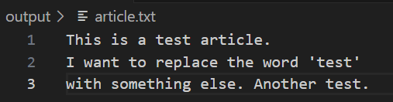

Содержимое в файле после запуска программы

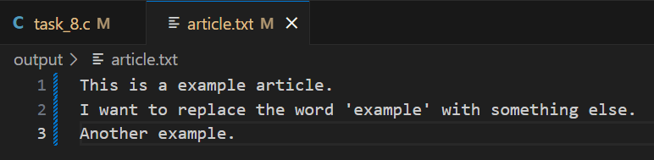

Результат

